Dimanche 22 : Puerto de Pietrasluengas. Aguilar de campoo : visite de la ville et nuit sur place.
Lundi 23 : Traversée de vignobles au sud de Logrono. Acheté du rouge chez un producteur. Très bon vin à 14° à 6€ la bouteille. Nuit à Arguedas.
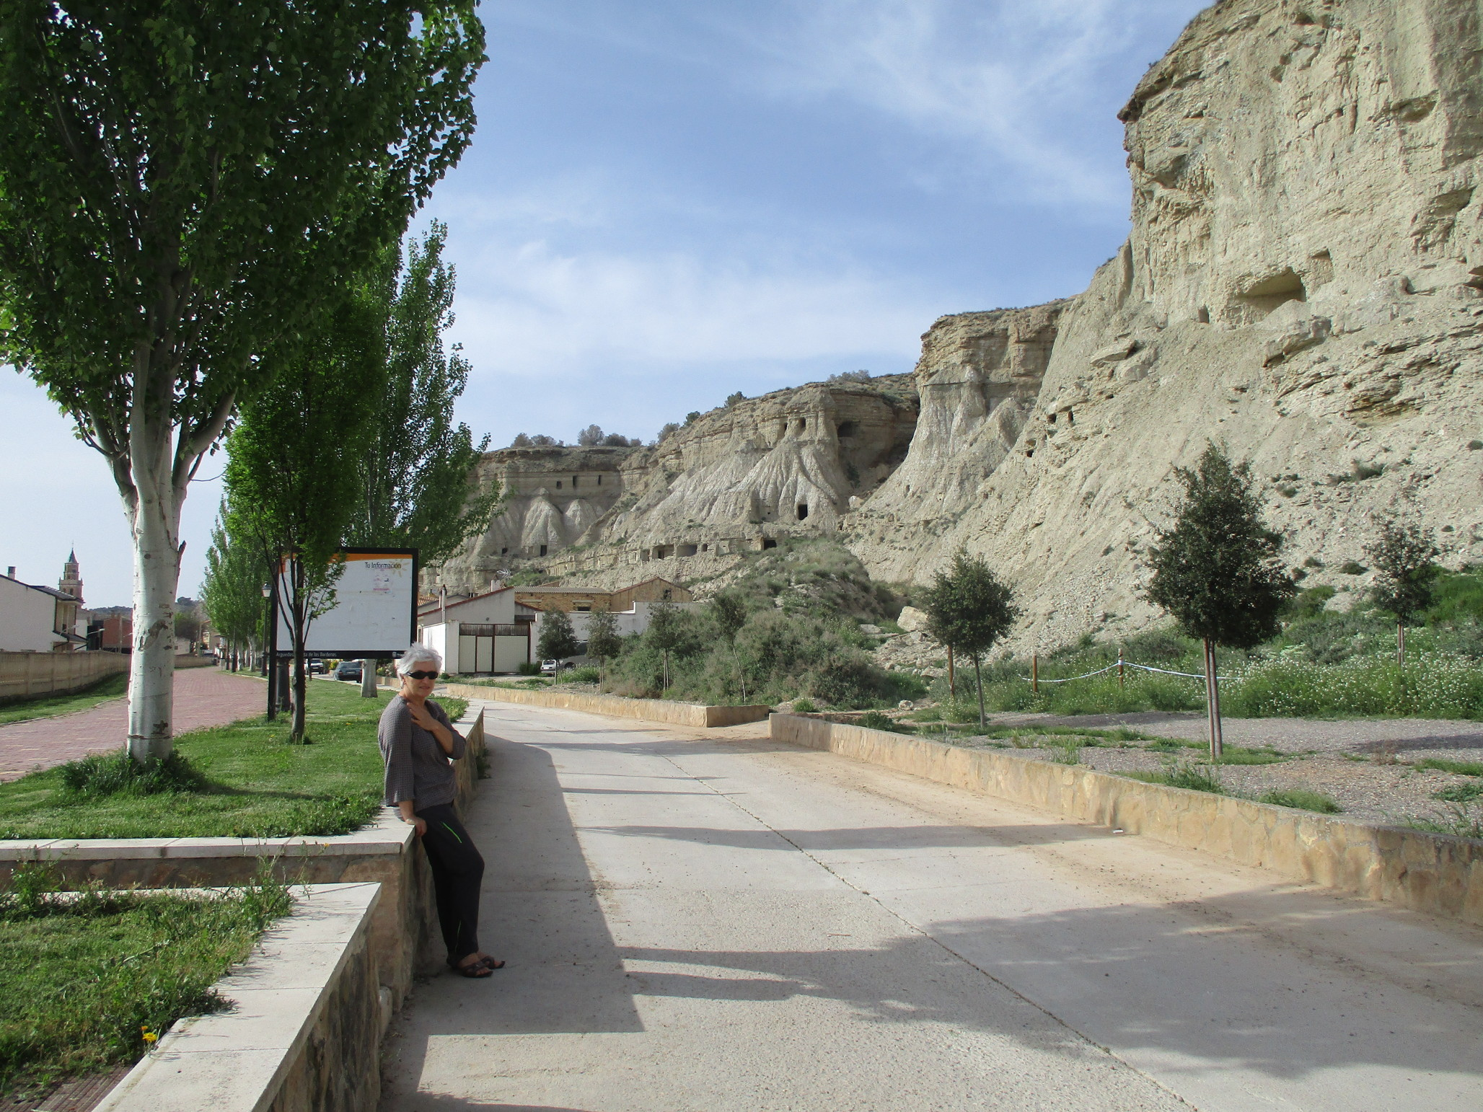
Mardi 24 : Visite du desert des bardenas reales. 10Km d’Arguedas puis un circuit de 30km. Visite de Hueska et nuit sur place.
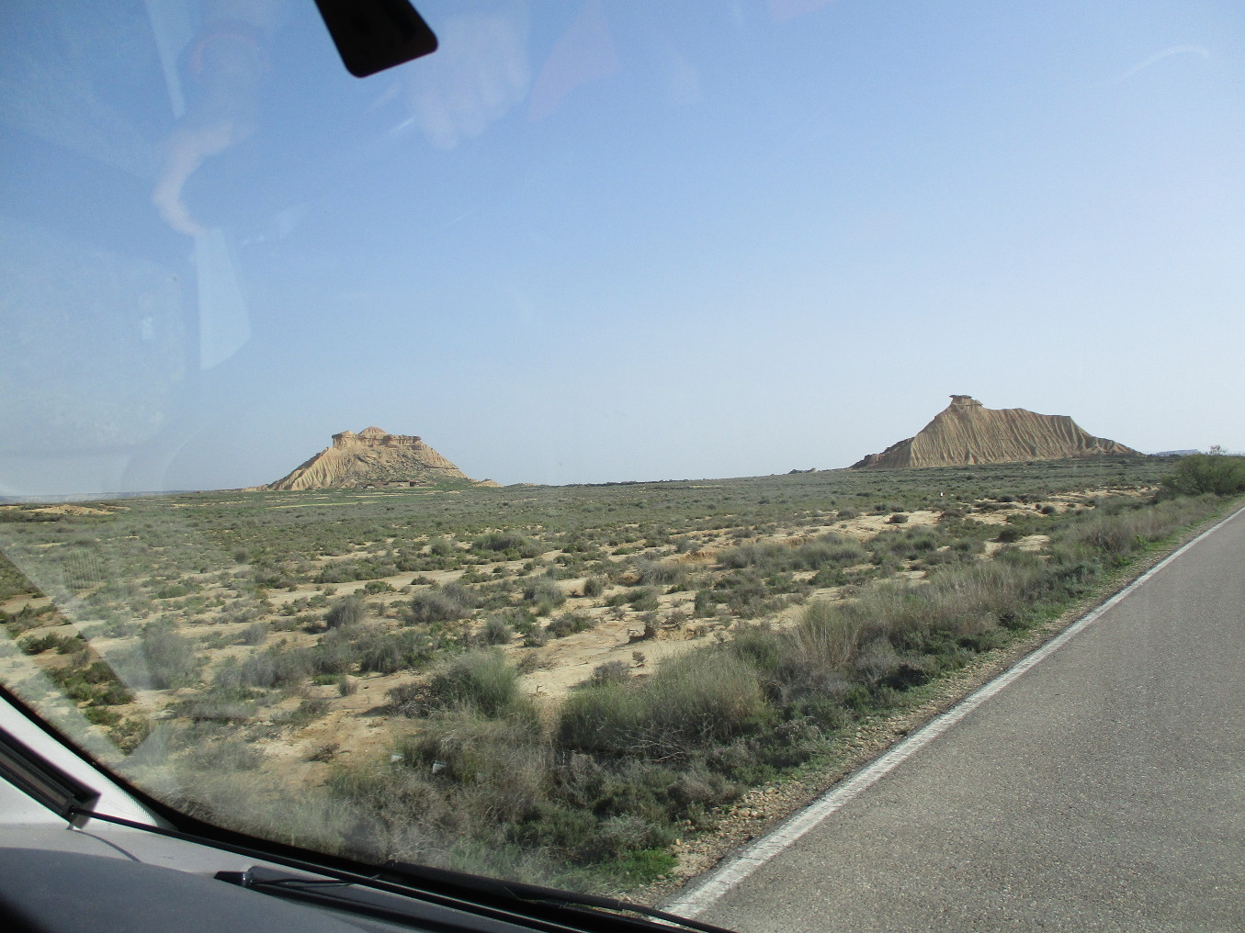
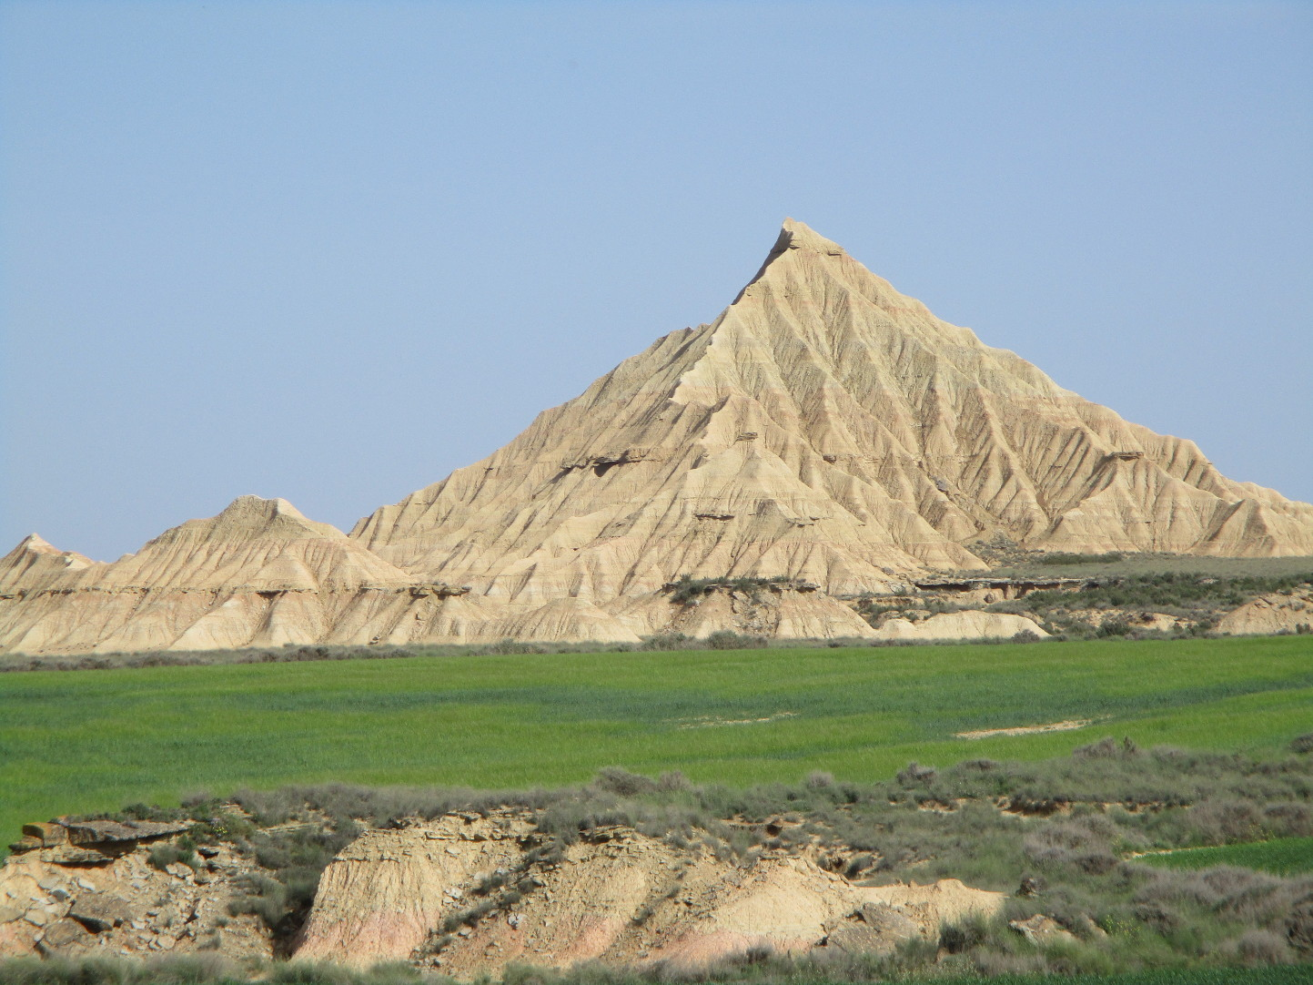

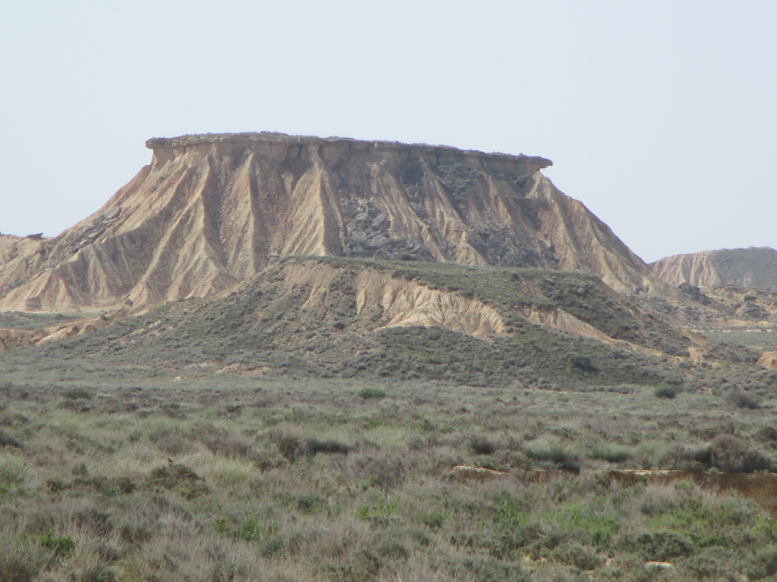
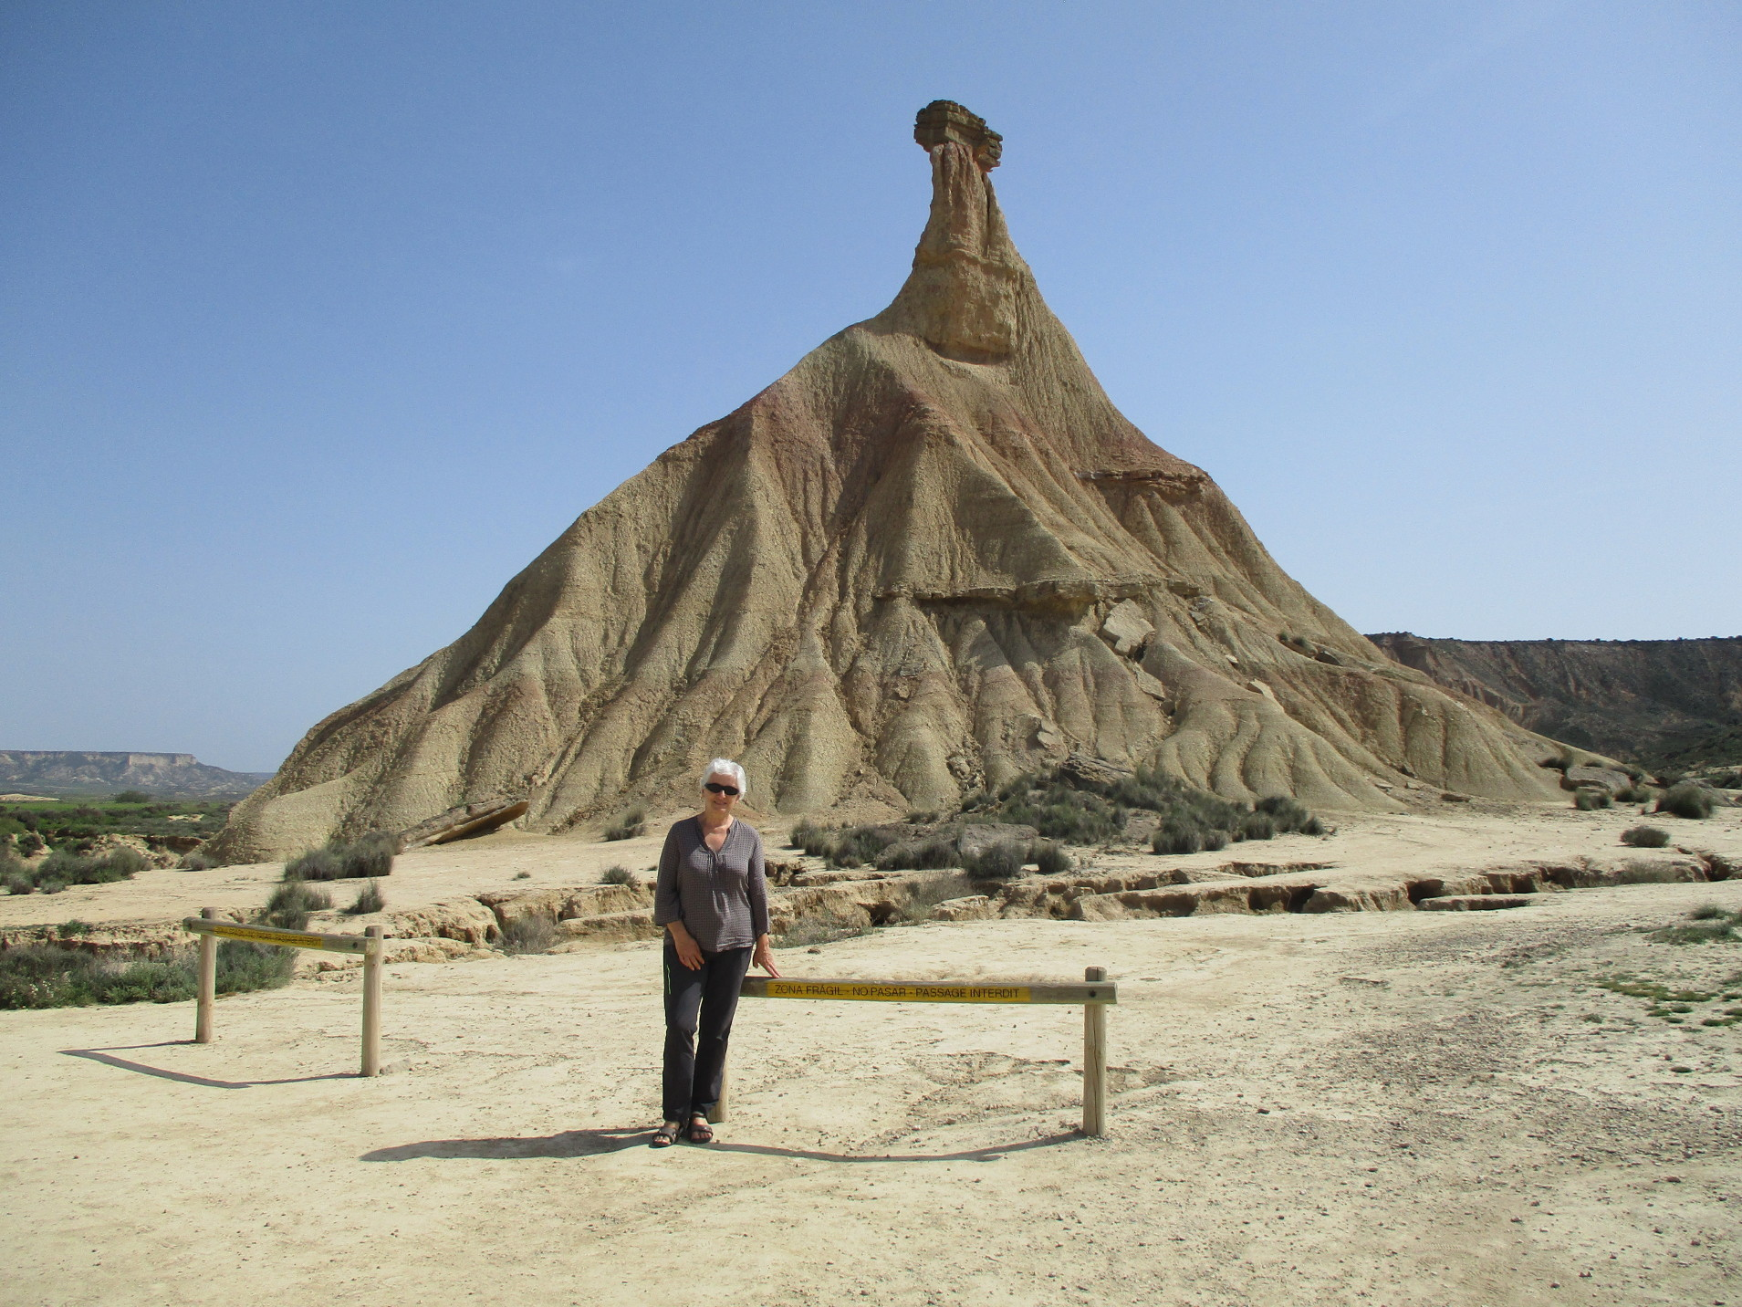
Mercredi 25 : Routes de montagnes pour rejoindre la frontière par le tunnel de Veilha.
Nuit à St Mamet près de Bagnères de Luchon que nous avons visité. Trois camping à proximité plein de camping-car. Des curistes qui logent là et peuvent se rendre aux bains à pied.
Jeudi 26 : Visite d’Albi. Visite de Lagourde ( la venise correzienne) et nuit sur place.
Vendredi 27 : retour maison.
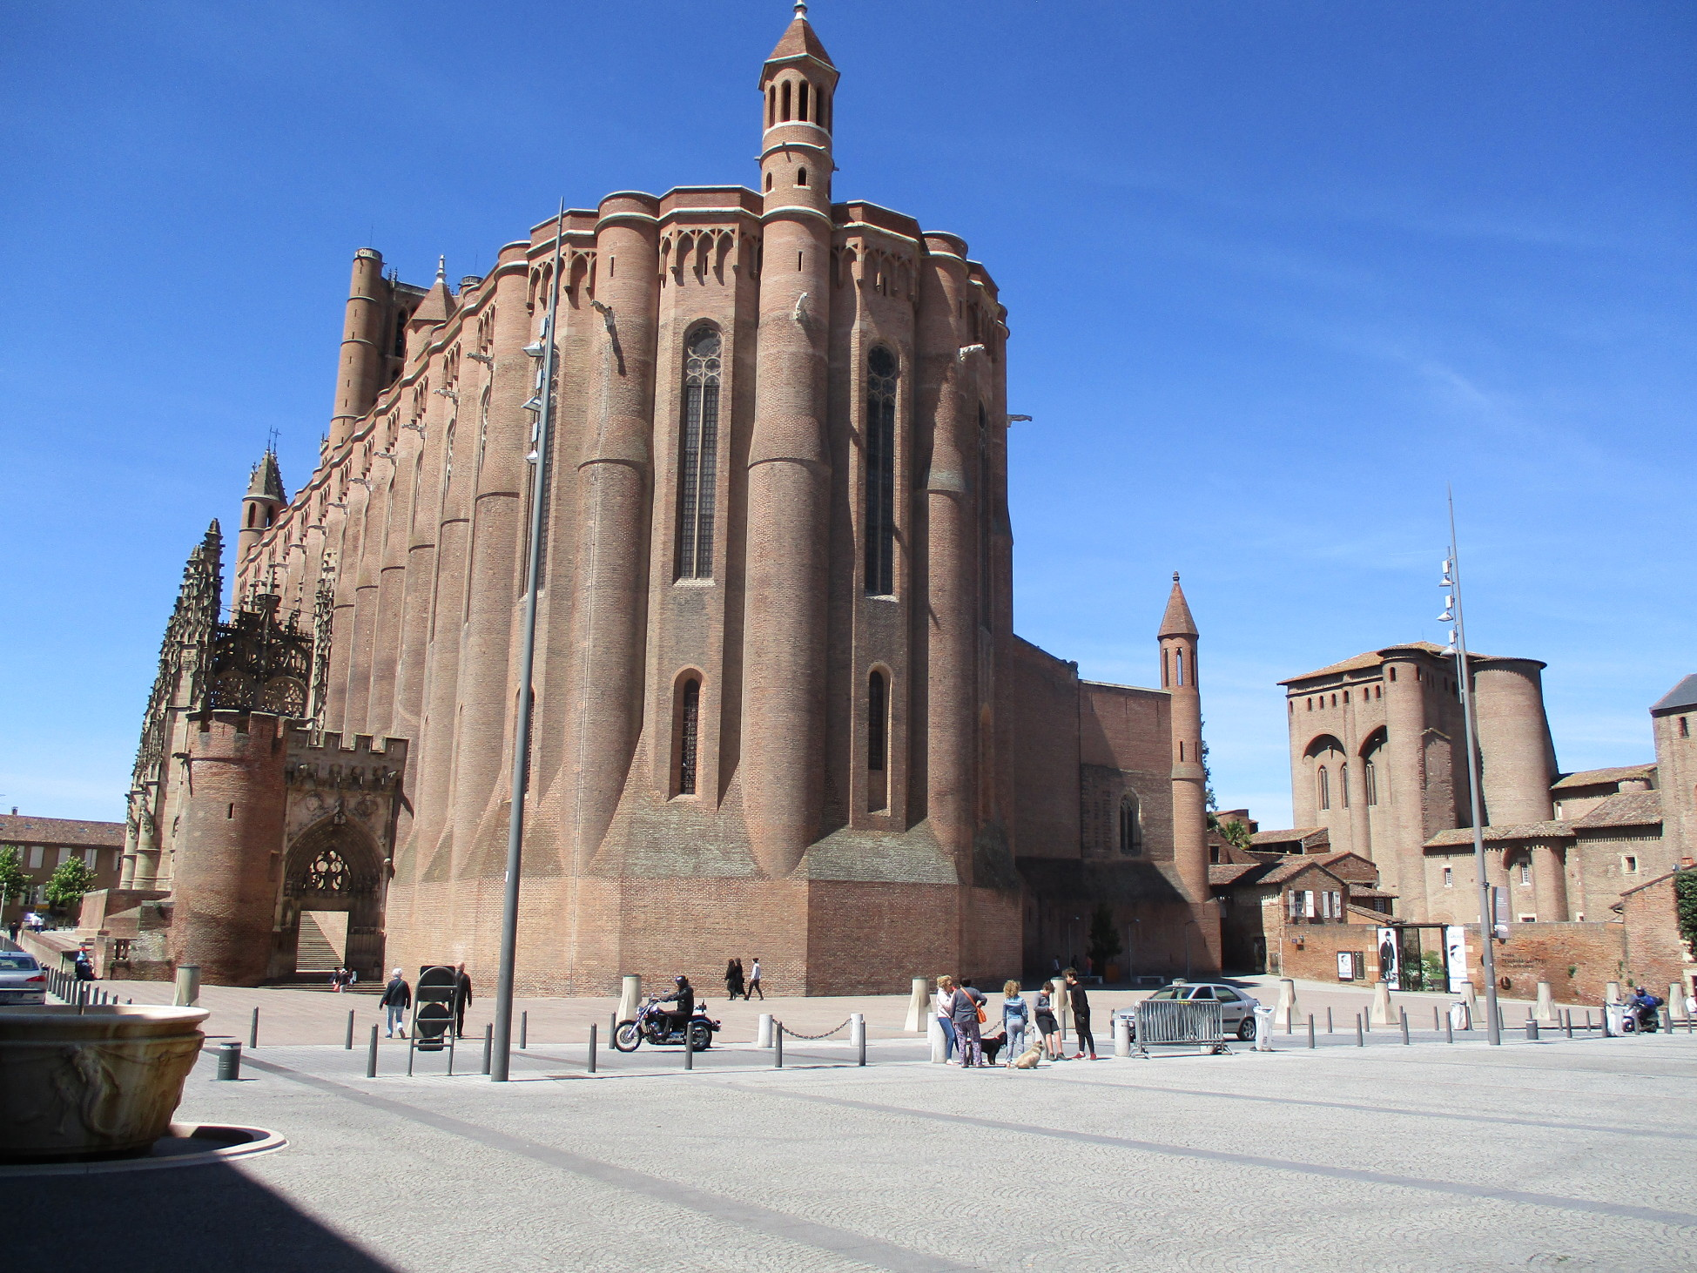

Côtes très découpées, falaises, quelques plages de sable fin, nombreux phares.
Horreo : Greniers à maïs, en bois et carré en Asturie, Rectangulaire et en pierre en Galice. Nous en avons vu des centaines.


